STADTWALLFAHRT
„MARIÄ HEIMSUCHUNG“ - EISENSTADT-OBERBERG

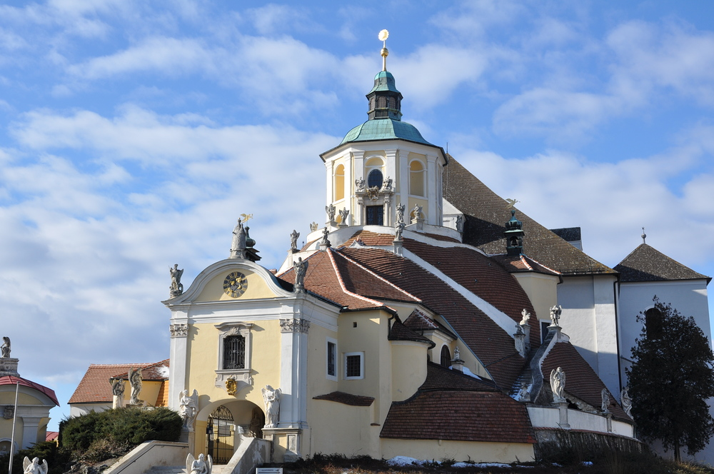
an jedem 2. des Monats (Bergkirche)

19. Wallfahrt: Sonntag, 2. August 2026

10:15 Uhr: Festlicher Gottesdienst mit Propstpfarrer Kan. P. Lorenz Voith
Musikalische Gestaltung: Orgel und Trompeten, Einzelsegen
Der Gottesdienst findet wg. des Sonntags bereits um 10:15 Uhr statt.

20. Wallfahrt: Mittwoch, 2. September 2026

18:30 Uhr: Wallfahrtsgottesdienst mit Diakon Thomas Jakowitsch
Musikalische Gestaltung: Orgel und Trompeten,
Lichterprozession und Einzelsegen
Ab 17:30 Uhr: Aussprache und Beichtgelegenheit

Propstei- und Stadtpfarre Eisenstadt-Oberberg
Kalvarienberg - Haydnkirche
Joseph Haydn-Platz 1, 7000 Eisenstadt
propsteipfarre@rk-pfarre.at
www.haydnkirche.at

